

Система управления документами
и бизнес-процессами
DocsVision 3.6
информация о продукте
DocsVision 3.6
Система управления документами и бизнес-процессами
Информация о продукте
Опубликовано: 18.05.2006
Соответствует версии DocsVision 3.6

Данный документ предназначен для предварительного ознакомления заинтересованных лиц (потенциальных партнеров и заказчиков) с системой управления документами и бизнес-процессами DocsVision.
Данный документ носит исключительно информационный характер. Компания DocsVision не предоставляет этим документом никаких гарантиЙ, явных или подразумеваемых.

© 2006 DocsVision. Все права защищены.
Названия организаций и продуктов, упомянутые в данном документе, могут являться товарными знаками соответствующих владельцев.
Вы можете создавать и распространять копии данного документа без изменения содержания.

Содержание
Содержание 3
Назначение системы 4
Место DocsVision в информационной системе предприятия 5
Сценарии использования DocsVision 7
Функциональность и принцип работы 9
Архитектура и технологии 12
Основные объекты DocsVision 14
Навигатор 14
Карточки 15
Карточки документов 16
Папки и дерево папок 18
Представления 20
Справочники и системные карточки 21
Задача 22
Задания 23
Согласование 24
Бизнес-процессы 25
Основные механизмы DocsVision 27
Получение электронных версий бумажных документов 27
Варианты рассылки заданий и их маршрутизация 27
Поиск объектов 28
Механизм прав доступа 29
Создание библиотеки файлов 29
Электронная цифровая подпись и шифрование 30
Интеграция с другими системами 31
Интеграция с Microsoft Exchange 31
Интеграция с Microsoft Office 31
Интеграция через механизм шлюзов 32
Возможности настройки и модификации 34
Настройка объектов 34
Настройка карточек документов 34
Настройка представлений 35
Настройка справочников 36
Создание форм InfoPath 36
Создание шаблонов печати 37
Создание бизнес-процессов 37
Создание сценариев 37
Разработки на базе платформы 38
Методология внедрения DocsVision 39
Примеры внедрения DocsVision 41
Техническая поддержка DocsVision 42
История создания и сеть партнеров DocsVision 43
Ознакомление с DocsVision 44
Контактная информация 46

Назначение системы
Система DocsVision — программный продукт, предназначенный для создания автоматизированных корпоративных решений по управлению документами и бизнес-процессами.
Деятельность современного предприятия сопровождается интенсивным обменом информацией как внутри него (между сотрудниками и подразделениями), так и снаружи (с заказчиками, поставщиками, партнерами). На всех этапах деловых процессов осуществляется получение входящей информации, обращение к нормативной, технической и справочной, её обработка, и, наконец, порождение новой информации и передача её на следующий этап. Информационное взаимодействие является критически важным в деятельности любого современного предприятия или организации. В его четкой организации кроется огромный резерв повышения эффективности предприятия в целом. На этом базируются организационные инициативы современных руководителей: от наведения элементарного порядка до применения современных методов процессного управления, управления знаниями, менеджмента качества, информационного менеджмента и соответствующих технологий.
В настоящее время на большинстве предприятий в основном решены вопросы, связанные с автоматизированной обработкой хорошо структурированных данных: бухгалтерский и складской учет, учет в продажах и на производстве, расчет зарплаты и пр. Соответствующие автоматизированные системы носят учетно-функциональный характер. Однако две важных области остаются вне традиционной сферы автоматизации: работа с документами и ход выполнения бизнес-процессов. Обе эти задачи связаны со слабоструктурированной информацией и требуют специальных подходов и технологий.
Документ является основным носителем деловой информации. Но «бумажные технологии» обработки документов уже давно не успевают за той скоростью и точностью, которой требуют современные бизнес-процессы, поэтому большая часть документов и информации для более эффективной работы переводится в электронную форму.
Бизнес-процессы составляют суть деятельности предприятия. Здесь важна правильная последовательность, качество и скорость выполнения операций, переходов с этапа на этап, контроль над их состоянием и показателями. Необходима также возможность быстрой перенастройки существующей схемы работы. Традиционные учетные системы этой задачи не решают.
Важно также, чтобы автоматизированные решения в области управления документами и бизнес-процессами были интегрированы с существующими учетными системами предприятия и другими компонентами корпоративной информационной системы.
Решения, построенные на базе DocsVision, позволяют эффективно организовать работу с электронными документами и выполнение бизнес-процессов, связанных с информационным взаимодействием. Система предоставляет возможности для регистрации, хранения, движения, исполнения и поиска документов, а также для создания формализованных автоматизированных бизнес-процессов и контроля над ходом их выполнения. Работая в системе, каждый сотрудник вовремя получает задание на выполнение своего этапа работ и оперативный доступ ко всей необходимой информации, а руководитель имеет возможность контролировать процесс и управлять им. Система оперирует хранящейся в ней информацией и взаимодействует с другими ИТ-системами предприятия, обеспечивая информационное единство и интеграцию систем при выполнении сквозных бизнес-процессов.
Решения, создаваемые на базе DocsVision, можно условно разделить на три больших класса:
- Электронные архивы документов — для систематизированного хранения документов, используемых в работе предприятия, и обеспечения удобного доступа сотрудников к необходимой информации. Это могут быть организационные, нормативные, информационно-справочные, технические документы и т. д.;
- Делопроизводство — для документационного обеспечения управления, включающего документирование и организацию работы с официальными документами (входящей и исходящей корреспонденцией, организационно-распорядительной документацией и т. п.). При этом обеспечивается движение и обработка документов: их подготовка, согласование, утверждение, ознакомление, выдача заданий и резолюций на исполнение, а также контроль исполнения заданий;
- Автоматизация бизнес-процессов — широкий класс задач, не ограничивающийся движением и обработкой документа, а включающий различные операции, выполняемые сотрудниками, и пошаговую автоматическую обработку данных. В ходе бизнес-процесса могут обрабатываться различные документы и происходить взаимодействие с внешними ИТ-системами. Как правило, автоматизируются ключевые бизнес-процессы деятельности предприятия: формирование заказов, выполнение заявок клиентов, разработка и запуск новой продукции и т. д., а также другие несложные, но многочисленные и рутинные процессы.
Успешное внедрение решений по управлению документами и бизнес-процессами на базе DocsVision способствует повышению общей эффективности бизнеса и достижению предприятием таких результатов, как:
- упорядочение работы с документами, ускорение их поиска и исключение потерь;
- сокращение сроков выполнения бизнес-процессов, ускорение производственного цикла;
- уменьшение количества несоответствий, повышение качества;
- повышение удовлетворенности и лояльности потребителей;
- снижение простоев и непроизводительных расходов;
- рост производительности труда;
- улучшение исполнительской дисциплины и мотивации сотрудников;
- повышение прозрачности и управляемости предприятия;
- усиление конкурентных позиций на рынке.

Место DocsVision в информационной системе предприятия
В настоящее время в современных корпоративных информационных системах успешно реализуются задачи, связанные с выполнением множества трудоемких операций по обработке хорошо структурированной информации в различных областях: финансовый учет, расчеты с поставщиками и покупателями, складской учет и т. д. То есть традиционно такие системы являются в своей основе функционально- и учетно-ориентированными. Это, безусловно, необходимо и важно, но не охватывает двух существенных аспектов реальной деятельности предприятий: работы со слабоструктурированной информацией и процессного характера деятельности.
При этом значительная (по некоторым оценкам — до 80%) часть информации, используемой в деятельности предприятий, является слабоструктурированной или неструктурированной. Основные носители такого типа информации — разнообразные текстовые, табличные и графические документы.
Важно также, что основными объектами управления на предприятии становятся не отдельные функции, а взаимосвязанные бизнес-процессы. На этом акцентируют внимание современные методики менеджмента, такие, как управление качеством и процессное управление.
Области управления документами и бизнес-процессами тесно связаны как с традиционными функционально-учетными системами, так и между собой, поскольку документы, наряду со структурированными данными, активно участвуют в бизнес-процессах предприятия, являются их движущей силой.
Система DocsVision ориентирована на работу с документами и бизнес-процессами предприятия, а также содержит механизмы интеграции с другими информационными системами. Таким образом, DocsVision дополняет и связывает традиционные компоненты корпоративных информационных систем, делая их более адекватными реальным потребностям деятельности предприятий.

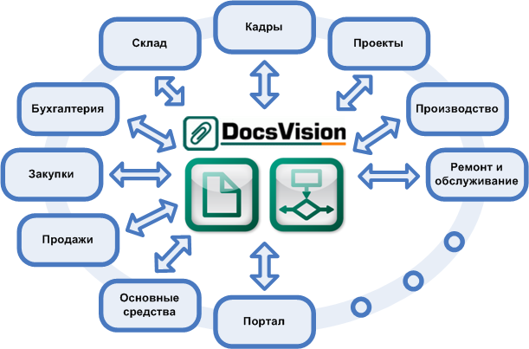

Рис.1. Место системы управления документами и бизнес-процессами DocsVision среди компонентов корпоративной информационной системы
Даже в рамках отдельных функциональных задач, таких как закупки, производство и другие, возникает потребность обработки документов и выполнения связанных операций, образующих бизнес-процесс. Кроме того, многие документы и бизнес-процессы являются сквозными, затрагивающими различные функциональные задачи: например, выполнение заявки клиента в позаказном производстве, включающее функции продажи, закупки, производства, работу склада и бухгалтерии.
Традиционные компоненты хорошо интегрированных корпоративных информационных систем интегрированы между собой по справочным и учетным данным, но обработка связанных с задачами документов и объединение всех операций в единый управляемый бизнес-процесс остается, как правило, за рамками таких систем. DocsVision восполняет этот пробел, предоставляя средства управления документами и бизнес-процессами, а также механизмы интеграции ИТ-систем.
Для объектов различных систем могут быть установлены ссылочные связи на соответствующие им документы, находящиеся в хранилище документов DocsVision. За счет этого пользователи могут получить оперативный доступ к необходимым документам и функциям работы с ними при выполнении учетных операций.
На стыке учетных задач с бизнес-процессами могут выполняться как ручные операции, так и шаги автоматической обработки с использованием механизма шлюзов. Механизм шлюзов, реализованный в подсистеме управления бизнес-процессами DocsVision, позволяет отслеживать изменения объектов других систем, передавать данные в соответствующий бизнес-процесс, а также модифицировать из бизнес-процесса объекты в этих системах.
Использование DocsVision позволяет, кроме реализации обособленных задач по работе с документами, теснее интегрировать компоненты информационной системы, связать функционально-учетные системы с обработкой документов и придать им динамику процессного управления.

Сценарии использования DocsVision
Система DocsVision может использоваться для решения широкого круга задач, связанных с обработкой документов и выполнением бизнес-процессов на предприятии. Поскольку система является не узкоспециализированным приложением, а включает платформу для создания решений определенного класса, сценарии и предметные области её использования в конкретных организациях могут быть весьма разнообразны. Ниже приведен далеко не исчерпывающий список сценариев возможного использования DocsVision.
Общее делопроизводство:
- Регистрация входящей в организацию корреспонденции, направление на рассмотрение должностным лицам и контроль её прохождения.
- Формирование заданий по исполнению входящих документов и контроль по всей цепочке исполнения, включая делегирование, подчиненные и связанные задания.
- Регистрация и учет исходящей корреспонденции, формирование двусторонних связей с входящей корреспонденцией.
- Работа с внутренними служебными записками, формирование связей «в ответ на», назначение заданий и контроль их исполнения.
- Процессы подготовки приказов руководства и решений коллегиальных органов на основании рапортов (служебных записок, протоколов совещаний), включая этапы создания, согласования, утверждения, публикации, подтверждения об ознакомлении и контроля исполнения.
- Управление нормативной документацией, включая коллективную подготовку, согласование, утверждение, ввод в действие, публикацию, подтверждение об ознакомлении, пересмотр, актуализацию, отмену.
- Оформление командировок, включая подачу и визирование заявки, издание приказа, выпуск необходимых документов, заказ билетов и бронирование гостиницы, регистрацию отчета по завершении командировки.
- Ведение архива нормативной и организационно-распорядительной документации с контролем прав доступа и управлением жизненным циклом документации.
Процессы обслуживания запросов клиентов:
- Управление процессом выполнения заявки на обслуживание, включая регистрацию, назначение исполнителей, производство работ, формирование необходимых документов, контроль исполнения этапов по срокам и качеству. Такими запросами могут быть:
- В телекоммуникациях — запрос на подключение или изменение параметров услуги;
- В электроэнергетике — запрос на подключение или выделение дополнительной мощности;
- В сертифицирующих и лицензирующих органах — запрос на выдачу сертификата, лицензии, разрешения.
- В ремонте и обслуживании сложной техники и оборудования — запрос на производство регламентных или ремонтных работ.
- В позаказном производстве — запрос на производство продукции по стандартным циклам.
- В поставках сложных комплектов продукции и оборудования — запрос на поставку, подразумевающий закупки под заказ, комплектование, предпродажную подготовку, доставку, монтаж и пусконаладку, оформление разрешений.
- Работа с претензиями заказчиков (жалобами и обращениями граждан), включая регистрацию, направление на рассмотрение, назначение и контроль исполнения поручений, уведомление заявителя об итогах.
Продажи, закупки, договорная деятельность:
- Процесс прохождения сделки продажи я контролем этапов, от регистрации потенциальной возможности, далее по стандартным этапам цикла продажи, с формированием всех сопутствующих документов, до заключения договора.
- Подготовка и согласование договоров продажи и закупки, включая формирование проекта по шаблону, визирование, сбор замечаний, формирование протокола разногласий, выпуск консолидированной версии, согласование и подписание, с контролем этапов по срокам, результатам, текущему исполнителю.
- Процесс сопровождения договора, включая контроль исполнения обязательств по этапам договора.
- Ведение архива договоров и исполнения обязательств по ним с возможностью поиска, сортировки, фильтрации по различным атрибутам договора.
Процессы и информация жизненного цикла промышленных изделий:
- Процессы выпуска и обновления конструкторской документации, включая первичное согласование, утверждение и ввод в действие, а также управление изменениями: инициирование, рассмотрение, внесение изменений и ввод их в действие с одновременным аннулированием устаревших версий.
- Процессы технологической подготовки производства, включая выпуск и обновление технологической документации, маршрутных карт, нормативов времени и расхода материалов и т. д.
- Процессы производства экземпляров изделий, включая управление последовательностью выполнения работ, контроль прохождения этапов производства и контроля, предоставление доступа к необходимой конструкторской и технологической документации и фиксацию информации о качестве изделий.
- Процессы выпуска и обновления документации по эксплуатации и обслуживанию изделий, а также фиксации информации о проведенных в процессе эксплуатации регламентных и ремонтных работах.
- Ведение архивов конструкторской, технологической, производственной и эксплуатационной документации с контролем прав доступа, истории версий и изменений и управлением жизненным циклом документации.
Финансово-кредитная и страховая деятельность:
- Процесс разработки нового продукта (услуги) и вывод его на рынок, включая контроль этапов работ и формирование необходимой документации.
- Процесс заключения договора страхования, включая регистрацию заявки, формирование необходимого пакета документов, рассмотрение соответствующими инстанциями, заключение договора и оформление полиса.
- Процесс рассмотрения страхового случая, включая формирование пакета документов, получение необходимых согласований и выплату возмещения.
- Процесс выдачи кредита, включая регистрацию заявки, формирование необходимого пакета документов, рассмотрение соответствующими инстанциями, заключение договора.
- Хранение документов по выданным кредитам, документации кредитных историй заемщиков.
Управление ИТ-услугами:
- Процесс выполнения заявок на обслуживание информационной системы (служба HelpDesk, ServiceDesk), включая регистрацию обращений пользователей, инцидентов, проблем, известных ошибок, классификация запросов и назначение исполнителей, организацию доступа к необходимой документации (соглашение об уровне обслуживания, техническая документация) контроль этапов выполнения работ по срокам и результатам.
- Процесс управления изменениями в информационной системе: регистрация запросов на изменение, классификация, согласование, принятие и исполнение решений по запросам с контролем этапов.
Этими примерами возможных сценариев использования DocsVision не ограничивается сфера его применения в деятельности конкретных предприятий. Они дают представление о классе задач, которые могут решаться с помощью DocsVision. Поскольку этот тип систем является относительно новым в корпоративной ИТ-инфраструктуре, многие предприятия найдут новые, актуальные именно для них варианты использования DocsVision.

Функциональность и принцип работы
Функции DocsVision, обеспечивают высокий потенциал для создания эффективных решений по управлению документами и бизнес-процессами. Основные функции системы можно условно разделить на две группы:
Регистрация, хранение и поиск документов
- Хранение структурированной информации о документе в виде карточки с необходимыми реквизитами;
- Хранение присоединенных к карточке файлов документов любых форматов;
- Ведение нумерации версий хранимых файлов документов (автоматическое, ручное, без версий);
- Ввод бумажных документов в систему путем сканирования и распознавания, в том числе в потоковом режиме и с использованием штрих-кодов;
- Открытие и сохранение хранящихся в системе документов формата Microsoft Office непосредственно из приложений Microsoft Office;
- Автоматическое присвоение карточкам документов регистрационных номеров из настраиваемых нумераторов;
- Автоматическое формирование атрибутов учетной карточки из полей и свойств документа Microsoft Office и обратно;
- Категоризация карточек документов (отнесение к одной или нескольким тематическим категориям из настраиваемого справочника);
- Фиксация состояния документа в соответствии с его жизненным циклом (применяется настраиваемый граф состояний и переходов);
- Создание экземпляров карточек документов по шаблонам;
- Настройка состава реквизитов карточки документа в зависимости от присваиваемого вида (вид и соответствующие реквизиты выбираются из настраиваемого справочника);
- Определение структуры карточек и работа с ними через визуально конструируемые экранные формы Microsoft VBA и Microsoft InfoPath;
- Создание новых видов учетных карточек и других расширений системы на базе программного интерфейса системы средствами Microsoft Visual Basic;
- Назначение односторонних и двусторонних смысловых связей-ссылок между карточками документов из настраиваемого справочника;
- Экспорт данных карточки в файл формата .xml, их печать и отправка по почте;
- Ведение справочников сотрудников, контрагентов, различных служебных справочников, а также универсального настраиваемого справочника, поля записей которых могут использоваться для формирования реквизитов карточек документов;
- Организация древовидной структуры папок для хранения карточек;
- Организация виртуальных папок для хранения ссылок на карточки, находящиеся в обычных папках и отвечающие определенным критериям;
- Настраиваемое табличное представление информации карточек, хранящихся в папке (выбор состава и порядка отображаемых реквизитов, группировка, сортировка, и фильтрация строк);
- Формирование отчуждаемых отчетов путем экспорта представлений в Microsoft Excel по настраиваемым шаблонам;
- Поиск документов по реквизитам и тексту (атрибутивный и полнотекстовый);
- Ограничение доступа пользователей к информации в соответствии с их учетными записями, принадлежности к группам и исполняемыми ролями;
- Электронная цифровая подпись и шифрование файлов документов, хранящихся в системе;
- Репликация данных между несколькими серверами DocsVision.
Обработка документов и бизнес-процессы
- Назначение программной (VBScript) обработки событий карточки документа (стандартные: открытие, сохранение, переход по вкладкам, и пользовательские, вызываемые через кнопки на панели инструментов карточки):
- Назначение сотрудникам заданий и контроль их исполнения;
- Ведение календарей рабочего времени сотрудников для определения даты исполнения задания на основании его длительности;
- Присоединение к заданию документов при назначении и исполнении задания;
- Назначение заданий по исполнению документов (резолюций) как через отдельную карточку, так и непосредственно из карточки документа;
- Организация процесса согласования документа через единую карточку с автоматическим формированием заданий, отслеживанием хода согласования, исправлений и комментариев и последующей консолидацией документа;
- Автоматическое формирование очередей заданий к исполнению в персональных папках сотрудников;
- Дополнительное уведомление сотрудника о поступивших заданиях со ссылкой на них письмом по электронной почте Microsoft Exchange и/или сообщением специального поискового агента;
- Исполнение задания без непосредственного доступа пользователя к серверу DocsVision (off-line задание через электронную почту Microsoft Exchange и Outlook);
- Визуальное моделирование схемы произвольных автоматизированных бизнес-процессов, управляемых событиями;
- Создание заданий, задач, согласований и бизнес-процессов по шаблонам;
- Выполнение бизнес-процесса по описанной схеме: автоматическое формирование заданий исполнителям, ручные и автоматические этапы обработки информации, передача информации в ходе процесса;
- Взаимодействие в ходе процесса с внешними ИТ-системами посредством шлюзов: мониторинг состояния объектов, маршрутизация ссылок на них, обмен данными, модификация объектов;
- Контроль выполнения процесса: визуально по схеме, с помощью монитора бизнес-процессов и настраиваемых табличных представлений;
- Хранение и отображение информации карточек заданий и бизнес-процессов аналогично карточкам документов;
- Возможность программного расширения функциональных возможностей подсистемы управления процессами.
Вкратце принцип работы системы может быть представлен следующим образом:
- Основными информационными объектами системы являются Карточки документов, заданий и бизнес-процессов, которые могут иметь довольно сложную структуру и бизнес-логику. Карточка хранит структурированную информацию о соответствующем объекте и может содержать присоединенные файлы. Для удобства работы карточки группируются в дерево Папок, содержимое которых отображается в табличном виде.
- Вспомогательная справочная информация хранится в Справочниках системы, используемых при заполнении полей карточек и в других служебных целях.
- Пользователь работает с системой при помощи клиентского приложения — Навигатора, получая через него, в соответствии со своими правами, доступ ко всем объектам системы. Пользователь может искать, просматривать, создавать и модифицировать объекты, для работы с которыми у него достаточно прав.
- Система автоматически выполняет действия, предусмотренные бизнес-логикой карточек и бизнес-процессов (формирует задания, взаимодействует с внешними системами и т. д.).
- Каждый зарегистрированный в системе пользователь имеет персональную папку, в которую ему поступают задания к исполнению. Эти задания формируются в системе другими пользователями, а также в автоматическом режиме бизнес-логикой карточки или соответствующим бизнес-процессом.
- При получении задания пользователь получает также и всю необходимую информацию в виде вложений и ссылок на документы, объекты внешних систем;
- Информация о выполнении заданий фиксируется в системе, становится доступной другим пользователям, и может порождать дальнейшую активность в соответствии с бизнес-логикой карточки или схемой бизнес-процесса.
Более подробное представление о принципе работы системы дается в других разделах настоящего документа.

Архитектура и технологии
Архитектурно система DocsVision делится на две части:
- Платформа, объединяющая базовые объекты, механизмы и сервисы;
- Приложения, реализующие прикладную функциональность.
В состав поставки системы DocsVision входят два приложения: «Делопроизводство» и «Управление процессами», реализующих соответствующую функциональность. Приложения содержат средства настройки, позволяющие создавать на их основе законченные решения для конкретных задач пользователя.
Кроме того, используя открытый программный интерфейс системы (DocsVision API), сторонние разработчики, партнеры и заказчики могут разрабатывать собственные приложения, расширяющие функциональность системы.
Технологически система DocsVision представляет собой трехуровневое приложение, центральным объектом которого является карточка — совокупность описания структуры, соответствующих ей данных и одного или нескольких элементов управления Active X, реализующих пользовательский интерфейс.
Серверная часть DocsVision разработана на платформе Microsoft.NET. При ее инсталляции создается база данных, управляемая Microsoft SQL Server и предназначенная для хранения карточек и других данных системы, а также программные компоненты, служащие для управления данными и поддержки их целостности, проверки наличия у пользователей прав доступа и обеспечивающие получение и отправку ими данных, поиск объектов и т. д.
В состав серверной части DocsVision входят сервер объектов, обеспечивающий управление объектами системы, сервер workflow, осуществляющий управление процессами, и шлюзы, предназначенные для взаимодействия с объектами внешних систем (см. раздел «Интеграция с другими системами»).
Сервер DocsVision может быть установлен на одном или нескольких компьютерах организации, в последнем случае синхронизация данных в необходимом объеме обеспечивается при помощи специального программного компонента — репликатора.
Клиентская часть DocsVision (on-line клиент) реализована в виде набора элементов управления Active X и работает на компьютере пользователя в среде Microsoft Internet Explorer. Кроме того, для обеспечения работы пользователей с заданиями без доступа к серверу DocsVision предусмотрен компонент (off-line клиент), содержащий набор форм Microsoft Exchange и позволяющий работать со специальными off-line заданиями через Microsoft Outlook.
Взаимодействие клиентской и серверной частей, доступ клиента к базе данных осуществляется через web-сервер на базе Internet Information Services операционной системы Microsoft Windows Server. При этом используется либо сочетание протоколов SOAP и HTTP, позволяющее осуществлять взаимодействие не только по локальной сети, но и через Интернет, либо служба Microsoft Windows Server, предоставляющая доступ к серверу внутри локальной сети по более быстрому именованному транспортному каналу (named pipe).
Развертывание и обновление рабочих мест пользователей системы максимально упрощено. После установки серверной части системы и указания администратором необходимых настроек установка клиентской части на компьютеры пользователей производится автоматически при обращении к стартовой странице сервера DocsVision через Microsoft Internet Explorer. В дальнейшем при изменении настроек консоли управления, предназначенной для создания и обновления базы данных, а также для настройки системы обновление клиентской части производится автоматически.
Технологически система DocsVision тесно интегрирована с инфраструктурой Microsoft, используемой на многих предприятиях:
- Использование Microsoft Windows Server и IIS в качестве серверной платформы;
- Интеграция справочника пользователей со службой каталога Microsoft Active Directory;
- Интеграция системы назначения прав доступа с системой безопасности Microsoft Windows Server;
- Использование Microsoft SQL Server в качестве системы управления базами данных;
- Использование Microsoft Exchange Server для отправки ссылок на задания и обработки off-line заданий;
- Интеграция с приложениями Microsoft Office.
Для распознавания текста при вводе бумажных документов в систему DocsVision реализована интеграция с системой ABBY FineReader Scripting Edition.

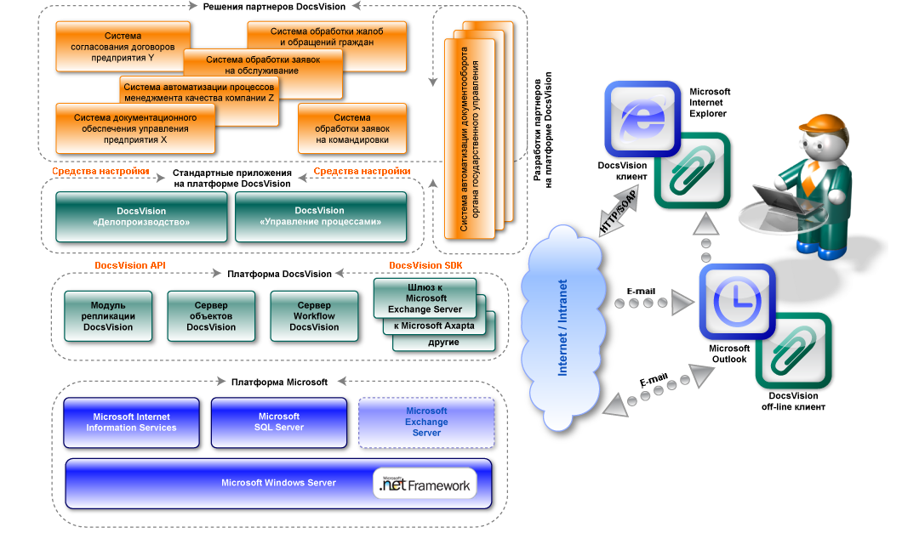
Рис. 1. Архитектура системы управления документами
и бизнес-процессами DocsVision

Основные объекты DocsVision

Навигатор
Взаимодействие пользователя с системой управления документами и бизнес-процессами DocsVision обеспечивает Навигатор (рис. 2), интегрированный в браузер Internet Explorer, набор инструментов которого дает пользователю возможность осуществлять все необходимые операции над информацией, содержащейся в базе данных, а именно: создавать, удалять, просматривать, редактировать карточки документов и данные, хранящиеся в справочниках; осуществлять поиск необходимых документов в соответствии с заданными критериями; исполнять задания и поручения, необходимые для движения документов и выполнения бизнес-процессов внутри организации.

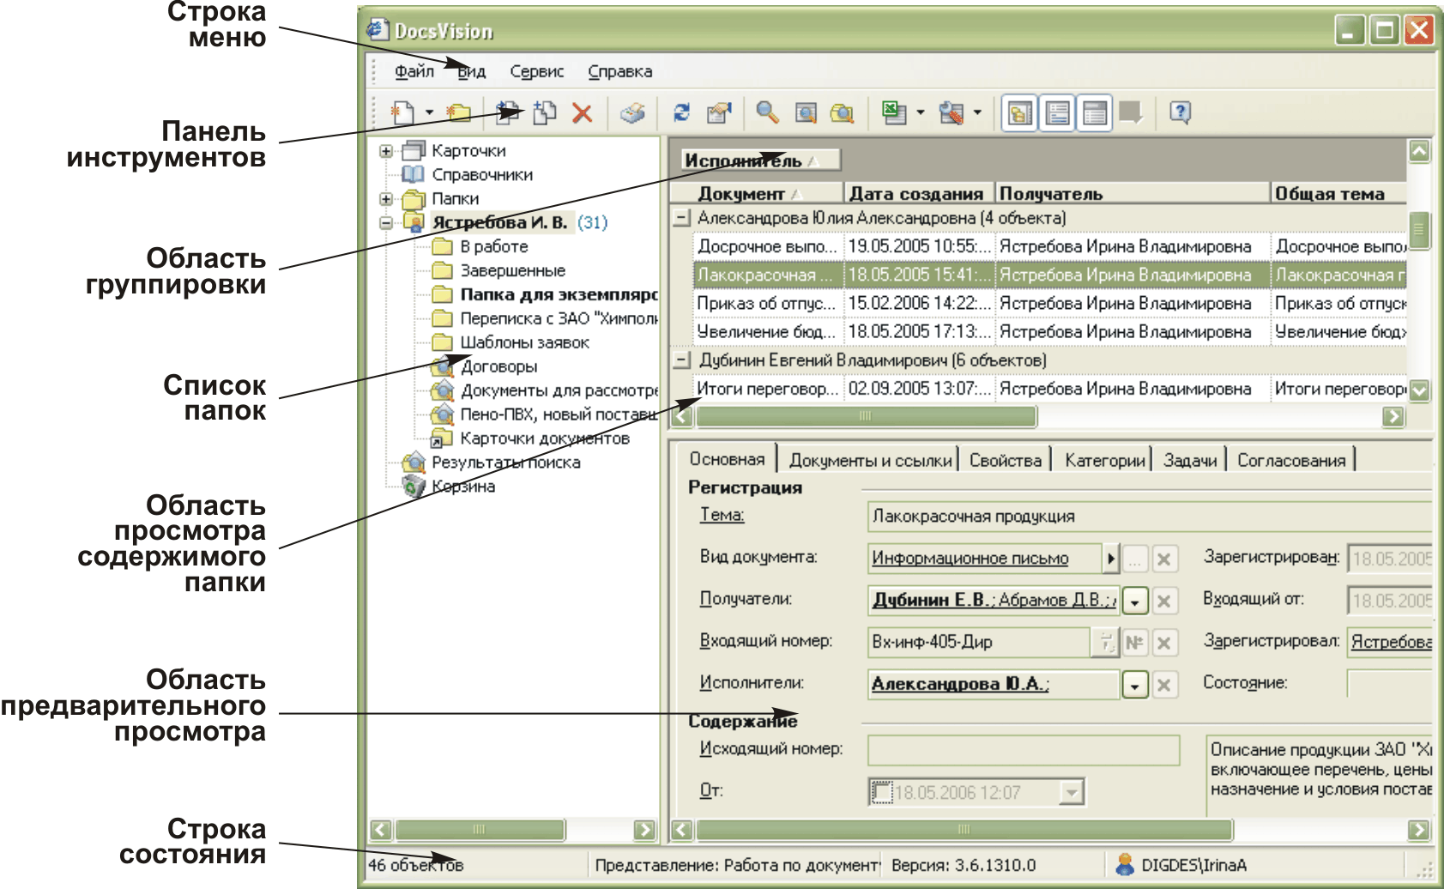
Рис. 2. Навигатор и его основные элементы

В левой панели окна Навигатора отображается дерево папок, в правой — информация о карточках, которые в ней находятся.
Все команды для работы с объектами DocsVision доступны из панели инструментов Навигатора, строки главного меню, а также из контекстного меню.
Пользователь может выбрать для отображения только необходимые инструменты Навигатора, скрывая остальные.
К основным возможностям просмотра карточек, предоставляемым Навигатором, относятся (рис. 3):
- сортировка карточек;
- группировка карточек;
- предварительный просмотр (без открытия карточки).
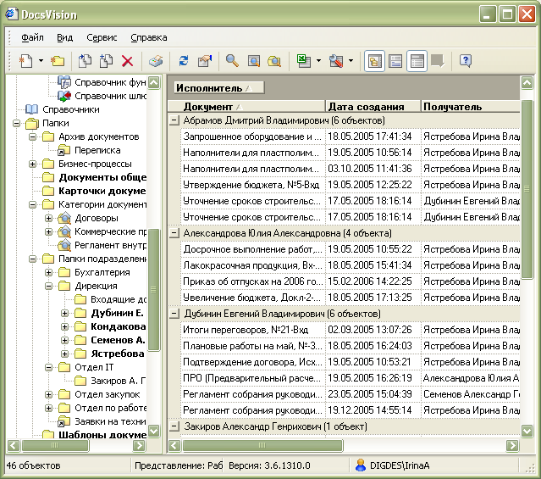
Рис. 3. Список карточек, сгруппированных по полю Исполнитель
и отсортированных по названию документа

Карточки
Карточка является одним из основных объектов, с которыми работает система DocsVision. Имея достаточно сложную структуру, каждая карточка позволяет регистрировать одну единицу хранения (например, документ). В общем случае карточка включает несколько именованных вкладок, каждая из которых содержит специфическую информацию о документе или другом объекте, для описания которого создавалась карточка. Каждая вкладка состоит из одной или более секций, которые представляют собой группу полей, содержащих однотипную информацию. Поле карточки предназначено для описания одного из элементов описываемого объекта, например, автора документа, даты регистрации, номера и т. д.
Каждое поле может содержать только определенный тип данных: это может быть произвольная текстовая информация, дата и время; некоторые поля могут заполняться только в соответствии с данными, которые уже имеются в системе: например, автором, исполнителем и лицом, подписавшим документ, могут быть только сотрудники организации, зарегистрированные в справочнике сотрудников; ссылаться можно только на существующие карточки документов и т. д.
В приложение «Делопроизводство» входят следующие стандартные карточки:
- Входящий документ — для работы с входящими документами.
- Исходящий документ — для работы с исходящими документами.
- Внутренний документ — для работы с документом, который имеет хождение внутри организации, например, внутренним распоряжением.
- Архивный документ — для регистрации документа, не требующего дальнейшей обработки.
- Карточка файла — создается для хранения и использования произвольного файла в системе DocsVision.
- Задача — предназначена для описания совокупности и последовательности исполнения заданий (исполнители, содержание, сроки, контроль и пр.) по выполнению работ, в том числе по исполнению документов.
- Задание — предназначена для описания задания конкретному исполнителю в рамках задачи или бизнес-процесса.
- Согласование — является средством автоматизации процесса согласования проектов документов.
- Бизнес-процесс — предназначен для формального описания бизнес-процессов, имеющих место в организации, в целях автоматизации наиболее важных их аспектов, включая контроль дат начала и завершения, а также проверку исполнения.
- Сообщение — позволяет хранить какое-либо сообщение и ссылку на карточку документа, в связи с которой было создано сообщение. Карточка сообщения может создаваться:
- автоматически — маршрутизатором для автора задания в случае отказа исполнителя от исполнения или при переадресации задания заместителю исполнителя;
- пользователем для хранения в системе сообщения, которое может служить для различных целей.
- Бизнес-календарь — вводится в случае, если организация или ее отдельные сотрудники работают по нестандартному рабочему графику. Ведение бизнес-календарей позволяет рассчитывать, например, сроки выполнения заданий.

Карточки документов
Карточки документов предназначены, как следует из названия, для описания документов. В состав приложения «Делопроизводство» включены карточки для описания входящего (рис. 4), внутреннего, исходящего и архивного документов, каждая из которых содержит определенные по умолчанию поля.
На их основе пользователь может создавать собственные виды карточек с необходимым набором атрибутов.
Настройка собственных видов карточек производится путем скрытия полей и даже целых вкладок, которые заведомо не будут использоваться, и добавлением вместо них на специальной вкладке полей, которых нет в исходной форме, но которые необходимы для регистрации подобного документа (см. также …).
Для обеспечения совместного хранения всей информации, относящейся к одному документу, а также облегчения поиска всех документальных сведений, касающихся одной и той же темы, в карточку документа могут включаться следующие данные и присоединяться следующие объекты:
- файлы любого формата, как хранящиеся в файловой системе или в системе DocsVision, так и отсканированные при помощи средств DocsVision (рис. 5);
- ссылки на другие карточки, имеющие отношение к той же теме или каким-либо другим образом связанные с ней;
- карточки задачи, предназначенные для исполнения документа;
- карточки согласования, предназначенные для автоматизации процесса согласования зарегистрированного документа.

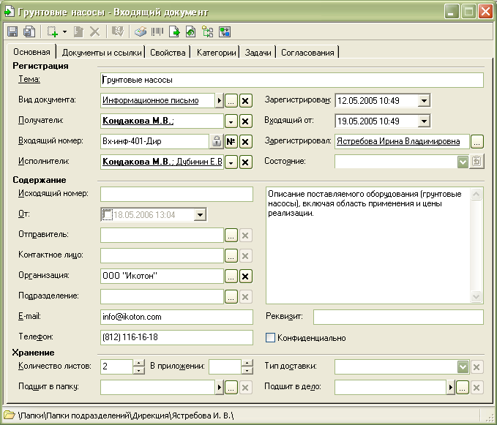
Рис. 4. Карточка входящего документа, вкладка Основная
Чтобы облегчить поиск документов, относящихся к одной и той же теме или связанных между собой каким-либо другим образом, каждый документ может быть отнесен к одной или нескольким категориям — группам документов, объединенных по тематическому, типовому или любому другому признаку. На основе дерева категорий, описанного в справочнике категорий, система DocsVision автоматически строит дерево виртуальных папок, в которых размещаются ссылки на документы, относящиеся к каждой из категорий.
Для каждого вида карточки документа может быть настроен собственный граф состояний и переходов, соответствующий жизненному циклу документа данного вида.
Также для каждого вида карточки документа может быть настроена обработка событий карточки. Среди них – стандартные события (открытие, закрытие, сохранение, переход по вкладкам карточки), а также определяемые пользователем и вызываемые нажатием специальных кнопок на панели инструментов. Сценарий обработки каждого события задается на языке VBScript.
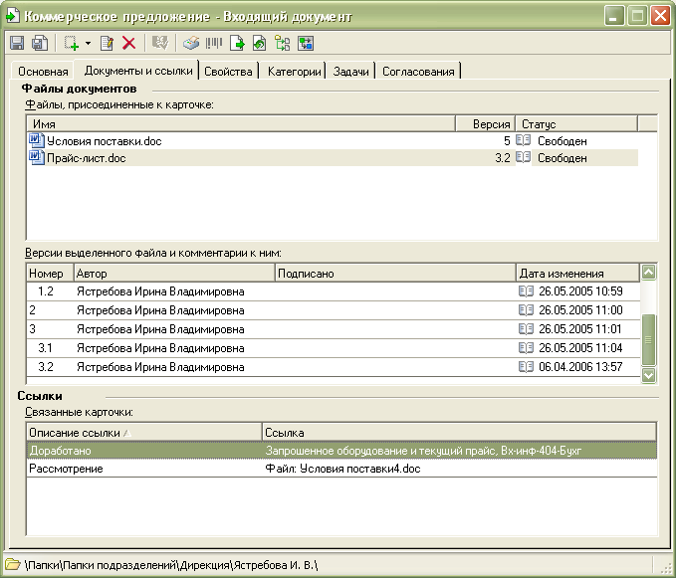
Рис. 5. Карточка входящего документа, вкладка Документы и ссылки
Кроме того, если предполагается регистрация большого количества документов, содержащих одинаковые данные и/или прикрепленные файлы, для упрощения и ускорения регистрации можно создать шаблон: в карточках документов, создаваемых по шаблону, будут заполнены все поля, заполненные в шаблоне, а также все файлы, прикрепленные к шаблону.
Присвоение документам номеров производится автоматически, из нумератора, согласно принятой в организации системой нумерации, которая должна быть описана в справочнике нумераторов.
В процессе регистрации документов можно указывать взаимосвязь между ними, например, поступление какого-либо входящего документа в ответ на ранее отправленный исходящий документ, и т. д.

Папки и дерево папок
В целях упорядоченного хранения и удобства доступа пользователей к информации все карточки DocsVision распределены по папкам, аналогичным папкам Проводника Microsoft Windows, в которых хранятся файлы. Папки делятся на несколько видов: пользовательские папки, создаваемые администраторами и пользователями, и системные, необходимые для правильной работы системы и создаваемые ею автоматически.
Папки Навигатора организованы в древовидную структуру, принципы построения которой зависят от потребностей организации, однако чаще всего отражают организационную структуру: в корне дерева находятся папки самых крупных ее единиц — входящих в ее состав предприятий, филиалов или подразделений, внутри них располагаются папки более мелких, а персональные папки сотрудников — внутри папок самых мелких структурных единиц (рис. 6). Кроме этого, как правило, организуется структура папок общего доступа в соответствии с функциональными областями в деятельности организации, группами документов и процессов.
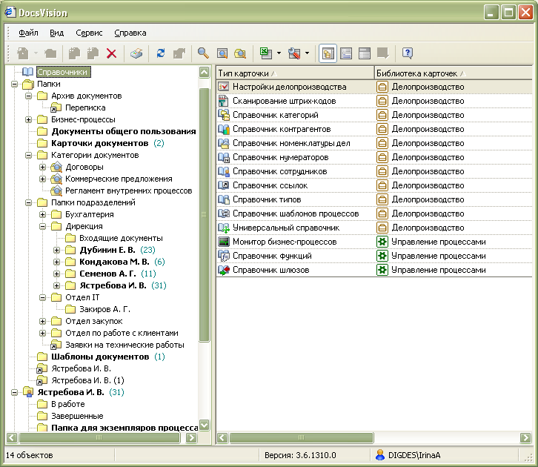
Рис. 6. Пример структуры дерева папок
При загрузке DocsVision проверяет учетную запись пользователя, и сотрудник попадает в свою персональную папку, отмеченную специальным значком. При получении сотрудником карточек заданий и выполнении над ними определенных действий — взятие задания в работу, завершение его выполнения или, напротив, осуществлении контроля над выполнением задания другими сотрудниками, в персональной папке пользователя автоматически создаются пользовательские папки В работу, Завершенные, На контроле, в которые перемещаются задания с соответствующим статусом. Кроме персональной папки пользователю будут доступны (в зависимости от его прав доступа) и некоторые другие папки, предназначенные для общего использования и содержащие, например, шаблоны документов.
Для хранения результатов выполнения поисковых запросов предназначены виртуальные папки. Каждой виртуальной папке ставится в соответствие запрос расширенного поиска; обновление результатов запроса происходит автоматически при каждом обращении пользователя к папке.
К пользовательским относятся также папки-делегаты, представляющие собой ссылки на любые другие пользовательские папки и их содержимое; если необходимо дать пользователю доступ к папке, находящейся в таком месте иерархии, куда ему запрещен доступ, не изменяя при этом его прав, можно создать папку-делегат в любой папке, к которому у пользователя есть права доступа — например, в его персональной папке. Помимо этого, представление, установленное по умолчанию для отображения содержимого папки-делегата, может отличаться от представления делегирующей папки.
Автоматически создаваемые системные папки выполняют следующие функции:
- папка Карточки предназначена для упорядоченного хранения всех имеющихся в системе карточек (как пользовательских, так и системных); доступ к этой папке имеют только пользователи, обладающие правами администратора;
- Справочники — содержит все справочники, входящие в приложения «Делопроизводство» и «Управление процессами»;
- Папки, в которой должно разместиться дерево пользовательских папок организации;
- Корзина, в которую попадают объекты после первичного удаления и откуда могут быть восстановлены или удалены окончательно.

Представления
Представление — это табличная форма отображения информации, содержащейся в карточках выбранной папки (рис. 7).
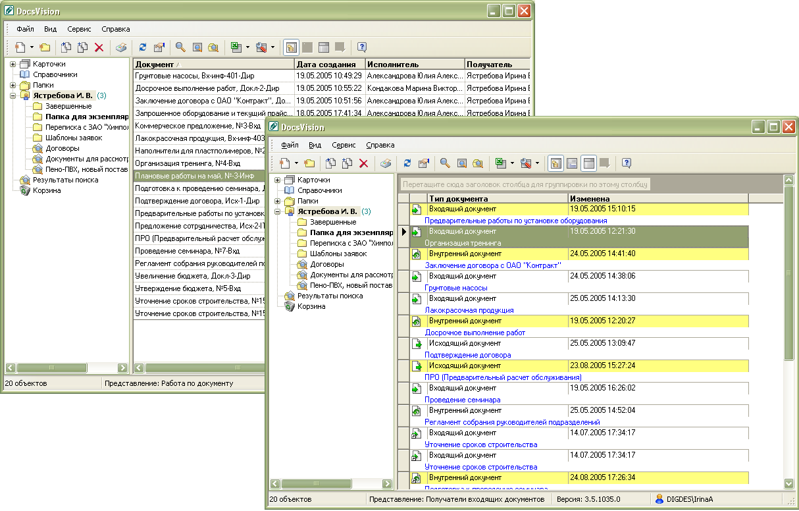
Рис. 7. Два различных представления информации, содержащейся в одной и той же папке
После установки система содержит только одно представление данных — дайджест, включающий тип карточки; описание основной информации о карточке, формируемое системой в зависимости от ее типа (для карточки документа оно включает, в частности, тему документа и его номер); дату создания карточки и внесения в нее последних изменений. Далее, руководствуясь потребностями организации и пожеланиями сотрудников, можно будет создать представления, отображающие любую другую информацию; причем каждое из этих представлений может использоваться по умолчанию для определенной папки. Просмотр одной и той же папки в различных представлениях позволяет рассматривать информацию под разными углами зрения в соответствии с текущими задачами пользователя.
Информация, отображаемая представлениями, может произвольным образом фильтроваться (для вывода, например, только какого-либо определенного типа карточек), сортироваться, группироваться; можно выбрать начертание и размер шрифта, отличные от установленных по умолчанию, а также подсвечивание строк, отвечающих определенным критериям фильтрации.

Справочники и системные карточки
Справочники по своей сути представляют собой карточки, однако для пользователя выглядят, скорее, как каталог, содержащий сведения определенного типа. Справочники предназначены для хранения часто запрашиваемой и редко изменяющейся информации организации, используемой при заполнении полей других карточек. Преимущества подобного подхода очевидны: сотрудники избавлены от занесения уже однажды указанной и проверенной информации, что ускоряет обработку документов, а также гарантирует от возникновения ошибок и ввода заведомо ложных сведений.
В систему DocsVision 3.5 входят следующие виды справочников и системных карточек, предназначенных как для хранения внутриорганизационной информации, так и для описания настроек некоторых функций системы:
- Справочник сотрудников предполагает хранение информации о сотрудниках организации, организованную в соответствии с ее структурой (рис. 8);
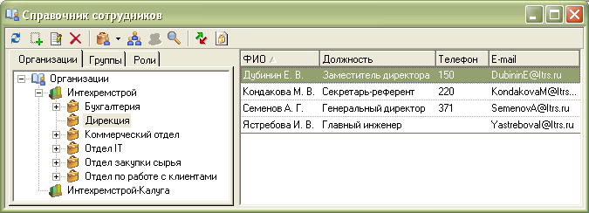
Рис. 8. Справочник сотрудников
- Справочник контрагентов во многом аналогичен справочнику сотрудников, однако предназначен для сведений о внешних организациях, с которыми осуществляется какого-либо рода взаимодействие — это могут быть поставщики, клиенты, рекламные агентства и т. д.;
- Справочник нумераторов обеспечивает автоматическое присвоение документам уникальных номеров в соответствии с принятой в организации системой нумерации;
- Справочник номенклатуры дел включает сведения о хранении бумажной копии документа;
- Справочник типов позволяет разрабатывать новые виды карточек документов с уникальным набором полей на основе стандартных типов, входящих в систему по умолчанию, настраивать их атрибуты, внешний вид, состояния и переходы состояний;
- Справочник ссылок позволяет создавать цепочки документов, связанных между собой по какому-либо признаку; это может быть, например, входящий документ, полученный в ответ на запрос — исходящий документ, или договор и приложение к договору;
- Универсальный справочник позволяет хранить описания прочих однотипных объектов, описание которых не предусмотрено в других справочниках;
- карточка Настройки делопроизводства предназначена для указания параметров шифрования и подписания документов, некоторых специфических настроек, используемых при обработке карточек, а также параметров сканирования по умолчанию;
- в Справочнике категорий формируется дерево категорий, схематично представляющее собой тематику документации: каждый документ может быть отнесен к одной или более категорий, что облегчит в дальнейшем поиск и просмотр документов одинаковой направленности;
- Справочник функций и Справочник шлюзов содержат соответственно описание параметров функций шлюзов приложения «Управление процессами»;
- в карточке Монитор бизнес-процессов представлен список всех имеющихся в системе экземпляров бизнес-процессов — активных, приостановленных и завершенных, их описание и средства управления.
При определенных настройках представленная в справочниках информация может быть не доступной для указания в соответствующих полях карточек.

Задача
В целях автоматизации исполнения комплекса заданий по документу, определенного указанием руководителя о порядке исполнения или использования документа, в системе DocsVision предусмотрена специальная карточка задачи (рис. 9).
Карточка задачи может создаваться как непосредственно из Навигатора — в виде шаблона, так и из карточек требующих исполнения документов (вкладка Задачи). Карточка имеет легкую (с основным набором полей) и полную (содержит полный набор полей для тонкой настройки) формы, переключаемые кнопкой на панели инструментов.
После активизации карточки задачи приложение «Управление процессами» автоматически создает бизнес-процесс в соответствии с описанными в ней параметрами и отправляет задания исполнителям, ответственному исполнителю и контролеру.
Карточка задачи позволяет очень подробно описать все детали исполнения документа и связанных с ним заданий, в частности: вариант исполнения — последовательный, параллельный или альтернативный; участники исполнения, в число которых обязательно должны входить автор и исполнитель (исполнители) — один из них может назначаться ответственным исполнителем.
Кроме того, в задаче может быть указан контролер, проверяющий правильность и своевременность исполнения заданий и имеющий возможность в случае ненадлежащего исполнения вернуть задание на доработку.
Каждому из исполнителей на основании одной задачи могут быть направлены особые по срокам и содержанию задания и, кроме этого, исполнители могут иметь возможность создавать дополнительные задания для более детальной проработки, если в этом возникает необходимость.
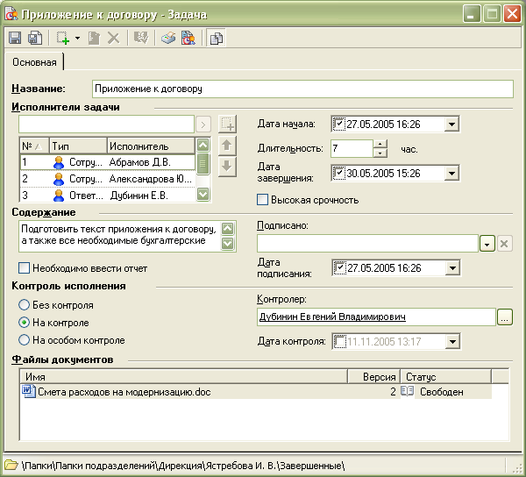
Рис. 9. Шаблон карточки задачи (легкая форма)

Задания
Задания содержат указания конкретному сотруднику о выполнении определенных действий, в том числе в ходе обработки документа или выполнения бизнес-процесса. Соответственно, задания формируются автоматически на основании созданных в системе задач, или в рамках настроенного бизнес-процесса. В режимах формирования, контроля и исполнения карточка одного и того же задания может иметь несколько отличный вид, обусловленный контекстом работы.
К карточке задания (рис. 10) могут быть присоединены файлы или ссылки на другие карточки с соответствующими правами, а также ссылки на объекты внешних систем. Задание может быть настроено таким образом, чтобы исполнитель при его завершении выполнил необходимые действия: ввел или выбрал из списка требуемое значение, приложил файл, отчет и пр. Кроме того, можно определить собственную семантику кнопок на форме задания (вместо стандартных «В работу», «Отложить», «Завершить»).
Задание можно делегировать другому сотруднику, если это предусмотрено его автором, или создать на основе полученного задания подчиненные задачи.
Если для задания указан контролер, то после завершения его исполнителем оно будет направлено на приемку контролеру, который может его отклонить (вернуть на доработку) или принять.
Информация о задачах и заданиях может выводиться в представлениях Навигатора для текущего контроля хода их исполнения и составления отчетов.

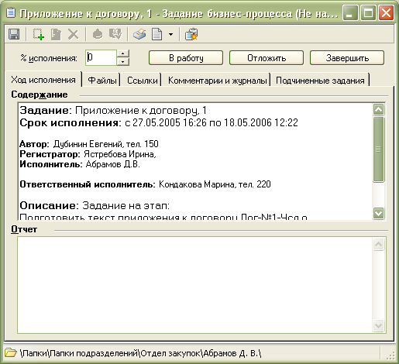
Рис. 10. Карточка задания в режиме исполнения
Общая схема исполнения задания может варьироваться путем указания различных параметров работы, в частности, задание может отправляться сразу нескольким исполнителям, которые будут выполнять его независимо друг от друга (например, в нескольких подразделениях необходимо независимо провести одно и то же мероприятие), или же несколько сотрудников должны проделать определенную работу в строгой последовательности, причем каждый может приступить к выполнению своей части задания только после завершения работы предыдущим.

Согласование
Предварительное согласование текстов документов является достаточно распространенным процессом в любой организации, поэтому для автоматизации этого процесса в DocsVision также предусмотрена особая карточка — карточка согласования (рис. 11).
Параметры карточки согласования включают в себя списки согласуемых документов и согласующих лиц; лицо, подводящее итоги согласования, сводящее воедино мнения согласующих лиц и принимающее решение, можно ли считать итоги удовлетворительными или необходимо повторное согласование документов.
После создания и активизации карточки приложение «Управление процессами» автоматически создает бизнес-процесс в соответствии с указанными параметрами и отправляет согласующим лицам ссылки на карточку согласования.

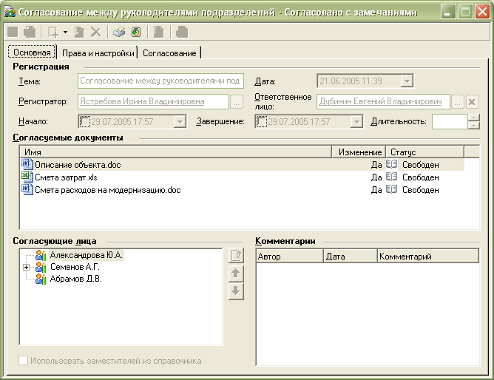
Рис. 11. Карточка согласования

Бизнес-процессы
Бизнес-процесс в организации — это специфически упорядоченная совокупность работ и заданий с указанием начала и конца и точным определением входов и выходов. Приложение «Управление процессами» позволяет автоматизировать процедуры работы с документами в соответствии с принятыми в организации правилами, детализируя и формализуя ее этапы.
Описание реального бизнес-процесса, реализуемого при помощи DocsVision, включает в себя обнаружение событий, происходящих как в DocsVision, так и во внешних системах, а также обработку этих событий при помощи создания заданий для определенных исполнителей и контроля за их выполнением со стороны ответственных лиц. Реализация этих действий производится при помощи мощных встроенных средств приложения, обеспечивающих взаимодействие с внешними системами и позволяющих обрабатывать объекты этих систем для организации непрерывных и последовательных логических процессуальных цепочек.
При формализации и описании бизнес-процесса следует выделить часто повторяющуюся в организации последовательность действий, инициализируемых каким-либо событием, и создать по ней шаблон, который в дальнейшем будет использоваться для создания отдельных экземпляров бизнес-процессов — специфических «программ», берущих на себя определенные функции по организации движения документов. Так, например, экземпляр бизнес-процесса может автоматически обнаружить карточку вновь созданного документа — например, исходящего договора, — отправить его копии должностным лицам, с которыми необходимо согласовать договор, одновременно извещая сотрудника, ответственного за окончательное согласование и подписание договора.
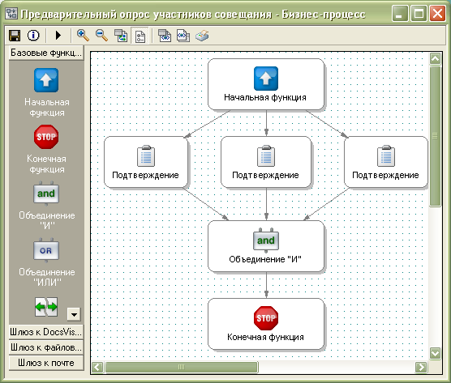
Рис. 12. Карточка бизнес-процесса
Формализованное описание бизнес-процесса производится в специальной карточке (рис. 12) при помощи указания последовательности функций, каждая из которых обладает своим набором определяемых параметров. Выполнение бизнес-процесса начинается с его инициализации, осуществляемой начальной функцией, после чего управление передается функциями друг другу согласно их параметрам и исходящим связям. Бизнес-процесс может разделяться на несколько ветвей, каждая из которых выполняется самостоятельно, причем общий результат выполнения бизнес-процесса может зависеть от выполнения одной или всех ветвей (которые затем могут снова объединяться или заканчиваться каждая отдельно).
Как в любой другой программе, в тело бизнес-процесса могут включаться циклы, обеспечивающие периодическое повторение некоторых этапов или всего бизнес-процесса, тем самым обеспечивая повторение некоторой последовательности действий по определенным дням или же через определенные промежутки времени и избавляя от необходимости повторного запуска процесса.
Контроль за прохождением бизнес-процесса может осуществляться как из карточки его экземпляра, так и при помощи специальной системной карточки — Монитор бизнес-процессов, отражающей состояние всех экземпляров процессов системы: как активных, так и прерванных по ошибке или завершенных. Эти инструменты позволяют, например, прервать исполнение бизнес-процесса, изменить его параметры в карточке и активизировать заново. Определить состояние экземпляра бизнес-процесса можно и непосредственно из Навигатора — дайджест карточки бизнес-процесса включает его описание (активен, завершен успешно и т. д.), а в специально настроенном представлении может отображаться вся необходимая бизнес-информация по процессам. Кроме того, в карточке активного бизнес-процесса автоматически ведется журнал, облегчающий отладку шаблона и выявление в нем возможных слабых сторон.

Основные механизмы DocsVision

Получение электронных версий бумажных документов
Регистрация любого документа при помощи соответствующей карточки документа подразумевает подробное описание всех его реквизитов и других сведений о нем. Помимо этого, система DocsVision позволяет присоединить к его карточке текст документа в виде отсканированного графического файла или файла Microsoft Word, если это текстовый документ. Включить в карточку документа его графическое изображение можно как вручную, присоединяя к ней отсканированный и сохраненный в файловой системе графический файл с изображением документа или осуществляя сканирование непосредственно во время регистрации карточки, так и автоматически при помощи специальной карточки системы — карточки сканирования; для этого в организации должно иметься оборудование для сканирования документов (допустимо в том числе и потоковое сканирование) и быть установлено программное обеспечение для распознавания сканированных текстов штрих-кодов — ABBYY FineReader Scripting Editon.
Чтобы сделать возможным потоковое сканирование при регистрации бумажного документа на его первой странице печатается штрих-код, автоматически формируемый системой DocsVision. Далее при помощи карточки сканирования осуществляется потоковое сканирование документов (возможно — потоковое) в один графический файл, после чего выполняется распознавание заранее впечатанных в бумажные документы штрих-кодов, позволяющих разбить большой файл на отдельные более мелкие файлы, каждый из которых содержит один из сканируемых документов, а затем — автоматически прикрепить распознанные файлы к карточкам соответствующих документов.
Далее при необходимости может производиться перевод изображения в текстовый формат, пригодный для редактирования, для чего выполняется распознавание текста документа с последующим прикреплением полученного файла текстового формата к карточке документа.

Варианты рассылки заданий и их маршрутизация
Задачи и бизнес-процессы подразумевают рассылку исполнителям карточек заданий, причем рассылка производится в зависимости от выбранного автором варианта выполнения. Возможны следующие варианты:
- указан один исполнитель, которому и направляется задание;
- исполнение задания одним из возможных исполнителей — так называемое альтернативное исполнение, при этом карточка рассылается нескольким сотрудникам, но после взятия задания в работу одним из них остальные получают уведомление об отзыве задания;
- параллельное исполнение задания — всем указанным исполнителям направляются карточки с одинаковым заданием, которое каждый из них должен исполнить;
- последовательное исполнение, при котором карточки задания рассылаются исполнителям в соответствии со списком, указанным в параметрах настройки; каждому следующему исполнителю задание приходит только после завершения задания предыдущим.
Рассылка заданий исполнителям и контролерам производится с помощью системы маршрутизации и может осуществляться несколькими способами:
- on-line задание: в персональной папке пользователя появляется ссылка на карточку задания, и вся работа с ней осуществляется средствами Навигатора DocsVision;
- ссылка на задание: при этом в почтовый ящик сотрудника приходит письмо, содержащее ссылку на карточку задания;
- off-line задание: применяется, если у пользователя нет непосредственного доступа к серверу DocsVision, при этом сотрудник получает по электронной почте специальное сообщение, внешне похожее на карточку задания; чтобы такой способ маршрутизации был возможен, на компьютере клиента должен быть установлен специальный компонент — Off-line клиент и Microsoft Outlook;
- зашифрованное off-line задание: способ аналогичен маршрутизации способом off-line задание, однако все данные автоматически шифруются;
- письмо с описанием задания, которое получает пользователь; при этом он не имеет обратной связи и данные о ходе выполнения задания от него не поступают.
Возможен также вариант, что ни один из перечисленных способов по какой-либо причине не может использоваться; в этом случае сотрудник карточку задания не получает, а автор задания самостоятельно регистрирует процент его исполнения, связываясь с исполнителем каким-либо другим способом (например, по телефону).

Поиск объектов
Платформа DocsVision предоставляет три вида поиска документов: поиск папки по дереву папок, поиск карточки по представлению, а также расширенный поиск.
Первые два вида поиска осуществляются по одному и тому же принципу и внешне похожи на контекстный поиск в программе Microsoft Word: в диалоговое окно вводится последовательность символов, входящая в название искомой папки или карточки, после чего осуществляется поиск всех объектов, содержащих ее в своем названии.
Расширенный поиск выполняется на основе поисковых запросов (рис. 13); при этом отбираются все карточки, отвечающие определенным критериям, что позволяет находить нужные документы даже по минимальным имеющимся о них сведениям. При помощи средств создания запросов для расширенного поиска можно описать достаточно сложные комбинированные условия поиска карточек, которые могут применяться однократно или сохраняться для многократного использования.
В параметры поискового запроса могут включаться условия как полнотекстового, так и атрибутивного поиска, а также параметры, сужающие зону поиска и тем самым сокращающие длительность исполнения запроса. Полнотекстовый поиск представляет собой отбор карточек, содержащих определенную строку в тексте карточек документов и/или связанных с документами файлов. Чтобы сделать возможным полнотекстовый поиск по базе данных, на сервере регулярно выполняется индексирование вновь появившихся карточек. В отличие от полнотекстового, атрибутивный поиск предполагает поиск карточек по значениям их полей. Сузить зону поиска можно путем явного задания папок, в которых следует производить поиск, и/или указания типов документов, среди которых могут оказаться нужные карточки.
В общем случае результаты выполнения поискового запроса помещаются в системную папку Результаты поиска, которая автоматически создается при первом выполнении поискового запроса, однако для хранения данных, отвечающих критериям часто используемого запроса, можно создать особую виртуальную папку: при каждом обращении к ней будет выполняться обновление результатов указанного в ее свойствах поискового запроса.
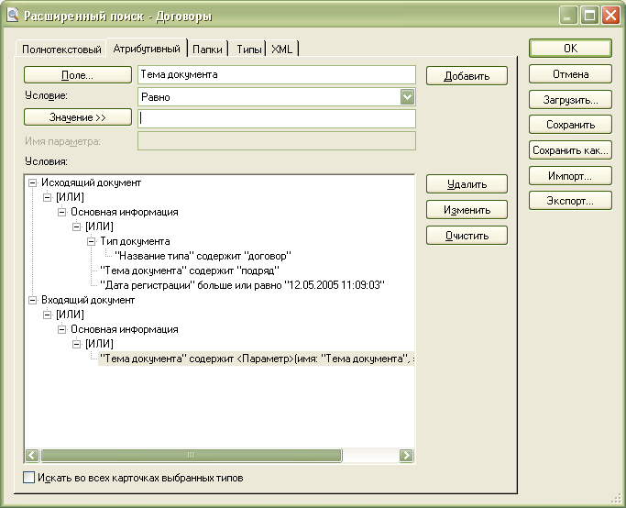
Рис. 13. Окно создания запроса для расширенного поиска

Механизм прав доступа
Возможность работы с системой DocsVision имеют только пользователи, зарегистрированные в справочнике сотрудников. При регистрации учетные записи пользователей могут копироваться непосредственно из Active Directory или заноситься вручную; аутентификация доступа к системе интегрирована со средствами аутентификации Microsoft Windows: может быть использована как базовая аутентификация, так и явный запрос пароля пользователя.
Другой аспект безопасности — права пользователей на доступ к объектам системы — имеет два решения: с одной стороны, права доступа к каждому объекту могут назначаться отдельно для каждого пользователя или групп пользователей Active Directory при помощи стандартного диалога Microsoft Windows. С другой стороны, при инсталляции системы создаются три особые группы безопасности, и включение пользователя в одну из них наделяет его соответствующими правами доступа к объектам.

Создание библиотеки файлов
Для постоянного хранения, поиска и доступа непосредственно из DocsVision к информации, представленной в текстовой, табличной, графической или любой форме, в приложении «Делопроизводство» предусмотрена специальная карточка — карточка файла. В зависимости от предполагаемого использования файла эта карточка может содержать копию файла из файловой системы; изображение, отсканированное при помощи карточки сканирования; ссылку на файл в файловой системе. Упорядоченное хранение при помощи карточек файлов часто используемых данных — шаблонов типовых договоров, актов приемки–сдачи и других документов, схем, карт, чертежей или прайсов и обновление их по мере необходимости позволит облегчить поиск необходимых документов и избежать повторного их составления.
В карточке файла может храниться файл любого формата; при редактировании файл открывается приложением, установленном в настройках Microsoft Windows по умолчанию для данного типа документов.

Электронная цифровая подпись и шифрование
Электронная цифровая подпись, являющаяся аналогом собственноручной подписи, придает документу юридическую силу, равную юридической силе документа на бумажном носителе, скрепленного собственноручной подписью правомочного лица и круглой печатью. Любой файл, присоединенный к карточке документа или хранящийся в карточке файла, может быть подписан электронной подписью, что позволяет надежно идентифицировать обладателя подписи и гарантировать отсутствие изменений в документе после его подписания правомочным лицом. Кроме того, любой файл может быть зашифрован, так чтобы его содержание было доступно для прочтения только указанному списку сотрудников. Обе функции возможны при наличии у пользователей DocsVision соответствующих сертификатов и при условии, что все соответствующие настройки — провайдер сертификата, а также используемые алгоритмы шифрования и подписания документов указаны в служебной карточке настроек делопроизводства. Механизмы DocsVision интегрированы со всеми PKI-инфраструктурами, базирующимися на Microsoft CryptoAPI, в частности с Российской сертифицированной системой криптографической защиты Крипто-Про.

Интеграция с другими системами
Одно из наиболее важных свойств системы управления документами и бизнес-процессами DocsVision — широкие возможности ее совместной работы с другими ИТ-системами, вероятно, уже использующимися в организации. Так, пользователь может экспортировать в DocsVision файлы любых форматов, а затем открывать их непосредственно из системы и редактировать в тех приложениях, с помощью которых они создавались. Кроме того, средства интеграции позволяют системе DocsVision работать в тесном взаимодействии с Microsoft Office и Microsoft Exchange.
Благодаря URL-адресуемости всех объектов DocsVision, в интерфейсе других систем можно размещать ссылки на соответствующие документы DocsVision.
В качестве расширения workflow-подсистемы DocsVision реализован механизм шлюзов, позволяющий интегрировать DocsVision с другими системами в рамках выполнения сквозных бизнес-процессов.
Различные механизмы интеграции подробнее описаны ниже.

Интеграция с Microsoft Exchange
Взаимодействие с Microsoft Exchange предоставляет пользователям дополнительные возможности маршрутизации заданий:
- отправка исполнителю письма, содержащего ссылку на карточку задания;
- маршрутизация off-line, при использовании которой сотрудник получает по электронной почте специальное сообщение, внешне похожее на карточку задания; этот способ маршрутизации позволяет также шифровать задания перед отправкой, что дает гарантию доступа к нему только того сотрудника, для которого оно предназначено;
- отправка исполнителю письма с описанием задания (при этом обратной связи с сотрудником нет, и данные о выполнении задания от него в систему не поступают).
Помимо дополнительных способов маршрутизации взаимодействие с этим инструментом позволяет приложению «Управление процессами» осуществлять функцию слежения за появлением в почтовом ящике входящих сообщений с определенными параметрами, а также формировать свои сообщения во время исполнения бизнес-процесса.
После того как исполнитель берет задание в работу, в приложении Microsoft Outlook (папка Tasks) создается соответствующая запись, в теле которой присутствуют основные атрибуты задания (название, автор, срок исполнения, исполнитель, контролер), а также URL, по которому находится карточка задания, что позволяет работать с карточкой и через DocsVision Навигатор, и через Outlook.

Интеграция с Microsoft Office
Работать с файлами, присоединенными к карточкам документов или хранящимися в карточках файлов, можно непосредственно из приложений Microsoft Office. Для этого при установке приложения «Делопроизводство» в программах Microsoft Office (Word, Excel, PowerPoint и Outlook) появляется дополнительная панель инструментов DocsVision (рис. 14), а также соответствующий дополнительный пункт в главном меню этих программ, дублирующий команды панели инструментов. Этот встраиваемый инструмент позволяет работать с файлами документов соответствующих форматов, не обращаясь к Навигатору: редактировать файлы, присоединенные к карточкам документов и карточкам файлов, а также присоединять редактируемые документы к существующим карточкам или создавая специально для них новые карточки для хранения. При этом определенные пользователями поля карточки документа DocsVision можно синхронизировать со свойствами документа Microsoft Office.
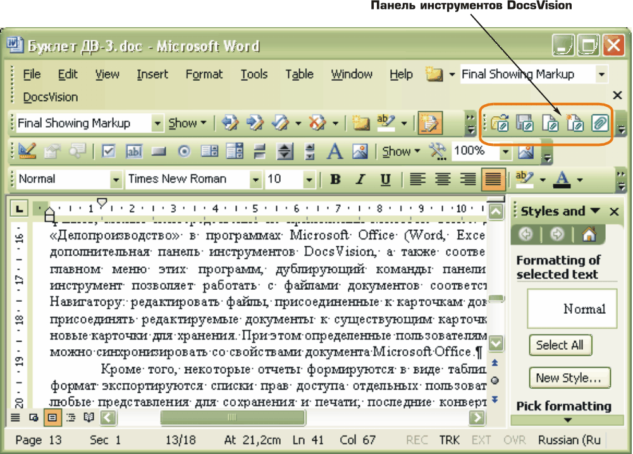
Рис. 14. Панель инструментов DocsVision в Microsoft Word
Кроме того, некоторые отчеты формируются в виде таблиц Microsoft Excel, в частности, в этот формат экспортируются списки прав доступа отдельных пользователей к объектам DocsVision, а также любые представления для сохранения и печати; последние конвертируются в заранее подготовленные и хранящиеся в системе шаблоны, позволяющие выводить информацию в требуемой форме.

Интеграция через механизм шлюзов
Все шлюзы DocsVision к другим системам реализованы как расширения workflow-подсистемы и обладают схожей функциональностью, каждый по отношению к соответствующей системе.
Основные функции шлюзов:
- Мониторинг объектов внешней системы. Благодаря специфическому набору функций и их параметров для каждой внешней системы, шлюз обнаруживает требуемую информацию или её изменения в соответствии с заданными настройками мониторинга. При обнаружении определенной информации может быть запущен соответствующий бизнес-процесс DocsVision.
- Чтение данных из объектов внешней системы. Шлюз осуществляет чтение данных из объектов внешней системы и передает их для дальнейшей обработки в переменные бизнес-процесса DocsVision. На основании этой информации может автоматически измениться ход бизнес-процесса, она может быть передана на следующие этапы процесса.
- Маршрутизация информации и ссылок на объекты внешней системы. Полученная из внешней системы информация может маршрутизироваться в бизнес-процессе DocsVision. Например, в задании участнику процесса может быть передана ссылка на нужный объект внешней системы, по которой может быть запущено соответствующее приложение и открыт этот объект. Или соответствующая информация может быть представлена пользователю в виде значений параметров задания, или в виде вложенного файла.
- Модификация данных во внешней системе. Из бизнес-процесса DocsVision через шлюз может быть произведена модификация данных во внешней системе. Это может быть новая запись или изменение какого-то поля в учетной системе, или публикация данных на портале и пр.
Благодаря этому универсальному механизму DocsVision может взаимодействовать в ходе выполнения бизнес-процессов с другими ИТ-системами, служить средством их процессной интеграции. Это особенно важно, потому что реальные бизнес-процессы, протекающие на предприятиях, как правило, затрагивают несколько различных систем и множество участников в различных ролях.
Ряд шлюзов включает дополнительные функции. Так, например, шлюз к Microsoft SharePoint Portal Server позволяет отображать содержимое папок DocsVision на портале через web-parts, и автоматически вызывать соответствующий компонент DocsVision для отображения элементов списка.
На сегодня выпущены шлюзы к следующим системам:
- Файловая система;
- DocsVision;
- Microsoft Exchange Server;
- Microsoft SharePoint Portal Server;
- Microsoft Dynamics AX;
- 1С:Предприятие 8.0.
Этот список постоянно расширяется. Кроме того, наличие DocsVision API и SDK позволяет разрабатывать шлюзы к другим системам в рамках проектов внедрения.

Возможности настройки и модификации
Бизнес-процессы, процессы управления и, следовательно, процедуры регистрации документов, их движения и другие аспекты документооборота существенно различаются от одной организации к другой, в зависимости от области деятельности, объема и рода документации, количества сотрудников и других факторов. В целях обеспечения соответствия возможностей системы управления документами и бизнес-процессами потребностям и традициям каждой организации DocsVision предоставляет гибкие механизмы как настройки отдельных объектов, входящих в ее состав, так и создания собственной разработки на базе существующей платформы.

Настройка объектов
Настройку многих объектов DocsVision можно производить внутренними средствами системы, не прибегая к другим инструментам и не имея специальных знаний. В частности, дерево папок не имеет жестко заданной структуры и определяется администраторами системы совместно с руководством организации в соответствии с ее бизнес-задачами. Исходя из целесообразности назначаются также и права доступа сотрудников к отдельным объектам системы.
Кроме того, к настраиваемым объектам DocsVision относятся:
- карточки документов;
- представления;
- универсальный справочник.

Настройка карточек документов
В приложение «Делопроизводство» включены карточки для регистрации входящих, внутренних, исходящих и архивных документов, каждая из которых содержит определенный набор полей, сгруппированных в секции, располагающиеся на соответствующих вкладках.
Однако в DocsVision имеется инструмент для описания на их основе более специализированных видов карточек — это справочник типов (рис. 15), с помощью которого, взяв за основу одну из типовых карточек, можно практически полностью изменить набор имеющихся полей: скрыть все нежелательные поля и добавить отсутствующие, но необходимые, для чего предусмотрена специальная вкладка Свойства (рис. 16). Кроме того, при создании собственного вида документа можно скрыть вкладки, которые заведомо не будут использоваться для документа описываемого вида, например, входящие письма, скорее всего, не будут требовать согласования, а исходящие — исполнения и, соответственно, вкладки задач. При создании карточки документа одного из основных типов (входящего, внутреннего, исходящего или архивного) можно указать один из определенных для него в справочнике вид, после чего структура полей создаваемой карточки изменятся в соответствии с описанием, данным для него в справочнике типов.
Кроме состава атрибутов и внешнего вида для карточки документа можно задать перечень состояний документа и допустимую последовательность переходов между ними в соответствии с этапами жизненного цикла документов данного вида. Эта информация задается в настройках в виде списка и графа состояний и переходов.
Также для каждого вида карточки документа может быть настроена обработка событий карточки. Среди них – стандартные события (открытие, закрытие, сохранение, переход по вкладкам карточки), а также определяемые пользователем и вызываемые нажатием специальных кнопок на панели инструментов. Сценарий обработки каждого события задается на языке VBScript.

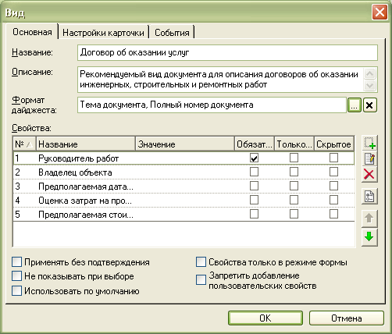
Рис. 15. Описание карточки Договора об оказании услуг в справочнике типов: добавление новых полей

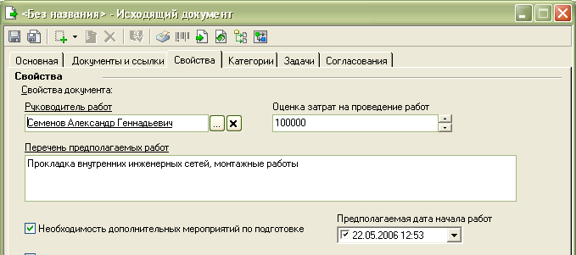
Рис. 16. Отображение в карточке документа полей,
определенных пользователем

Настройка представлений
Представления, служащие для оперативного отображения информации о документах, также можно приспособить для любых потребностей пользователей. Инструменты DocsVision позволяют создавать представления, выводящие в табличной форме содержание любых полей карточек, одновременно сортируя и группируя их в соответствии с требованиями, пропуская несущественные данные, не отображая ненужные карточки и выделяя цветом строки с определенными данными (см. рис. 7). Помимо этого, сотрудник может создать полный образ какой-либо папки, где те же карточки будут отображаться в соответствии с настройками другого представления.

Настройка справочников
Универсальный справочник — еще одно мощное средство расширения возможностей хранения информации без каких-либо элементов программирования. Он позволяет хранить информацию об объектах, регистрация которых не предусмотрена ни в одном другом справочнике системы DocsVision. Для описания объектов определенного вида в универсальном справочнике создается тип записи, каждое поле которого содержит описание какого-либо из его свойств и может принимать значения только указанного типа. Так, для описания лакокрасочных материалов тип записи может содержать поля Название, Производитель, Единица фасовки — строкового типа; Масса в единице фасовки, Цена минимальная и Цена максимальная — дробные числа (рис. 17).
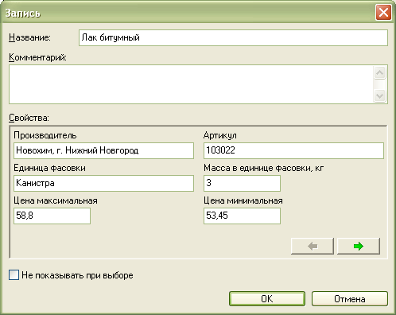
Рис. 17. Пример записи для хранения информации
об объекте произвольного типа

Создание форм InfoPath
Несколько более сложным является описание форм InfoPath, создаваемых в соответствующем приложении Microsoft Office и являющихся «псевдокарточками»: структуру формы можно сохранить в шаблоне карточки файла. При этом значения полей синхронизируются со свойствами карточки, и все поля карточек, создаваемых по этому шаблону, могут редактироваться как непосредственно в DocsVision — в карточке файла, так и в Microsoft InfoPath.

Создание шаблонов печати
Шаблоны печати представляют собой готовые формы для автоматического размещения на бумажном листе хранящейся в карточке информации. В DocsVision представлен только один шаблон печати для карточки каждого типа: стандартный шаблон печати, однако на его основе можно создать другие шаблоны — как более сложные, так и упрощенные. Шаблоны печати описаны при помощи языка XML, и для создания пользовательского шаблона печати можно просто модифицировать уже имеющийся шаблон в любом доступном редакторе и сохранить его с новым названием или же создать собственный новый шаблон.

Создание бизнес-процессов
Следующим шагом в сторону автоматизации процессного управления является использование бизнес-процессов, создаваемых при помощи инструментов приложения «Управление процессами». Используя его набор встроенных функций, можно создать бизнес-процессы, которые:
- выявляют происходящие события — например, появление новой карточки с заданной темой или изменение уже существующей карточки; появление в файловой системе файла с определенным названием; получение почтового сообщения по указанной теме;
- реагируют на происходящие события предусмотренным образом — например, отправляют определенным сотрудникам задание на выполнение какой-либо работы по исполнению документа, оповещают сотрудника о чем-либо, создают новую карточку или даже отдельный бизнес-процесс, предназначенный для автоматизации исполнения какого-либо документа;
- выполняют функции таймеров — предупреждают о приближении сроков выполнения задания или поручения, рассылают оповещения группам сотрудников в определенное время или выполняют какое-либо другое действие в указанный час;
- собирают сведения об имеющихся в системе объектах и т. д.
Описание бизнес-процесса производится при помощи специальной карточки, содержащей список всех доступных функций — как основных, так и поставляемых шлюзами к внешним системам (файловая система, электронная почта и т. д.). Функции в этой карточке представлены в виде пиктограмм; создание бизнес-процесса сводится к заданию последовательности функций с подробным описанием параметров каждой из них, а также указанию связей, согласно которым будет происходить передача управления бизнес-процессом от одной функции к другой.
При описании и отладке бизнес-процесса создается шаблон, на основе которого в нужный момент любой сотрудник (обладающий соответствующими правами доступа) может создать экземпляр бизнес-процесса — для этого он не должен обладать никакими знаниями в области программирования и даже уметь составлять шаблоны бизнес-процессов. Однажды созданный шаблон может служить до тех пор, пока не изменится регламент описываемой им процедуры.

Создание сценариев
Еще более расширяет функциональность бизнес-процессов возможность создания сценариев — подпрограмм, выполняющихся в контексте соответствующей функции приложения «Управление процессами». Написание сценариев требует большей квалификации (в частности, знания языков C# или VB.NET) и может быть вызвано невозможностью выполнения какого-либо действия при помощи встроенных функций приложения.

Разработки на базе платформы
Наконец, если деятельность организации настолько специфична, что не может быть автоматизирована в рамках существующих приложений и возможностей настройки, можно избрать альтернативный путь решения задачи: расширение функциональности платформы DocsVision путем создания на ее основе собственной разработки. Это могут быть наборы карточек, совершенно отличных от карточек приложения «Делопроизводство», и другие программные расширения, реализующие дополнительную требуемую функциональность. Открытый программный интерфейс платформы (DocsVision API) предоставляет для этого широкие возможности. Также предусмотрены специальные инструменты (DocsVision SDK), обеспечивающие возможность визуального описания структуры карточек и справочников приложения, и средства автоматического создания хранилища документов. Разработка карточек может вестись на любом COM-совместимом инструменте разработки, в частности на Microsoft Visual Basic и Visual C++.

Методология внедрения DocsVision
Внедрение — важнейший процесс создания законченного решения для потребителя. Сама по себе система DocsVision как платформа, даже вместе с разработанным на ней приложением (стандартным, входящим в поставку, или созданным по заказу) еще не приносит реальной бизнес-отдачи заказчику. Отдача, ценность для бизнеса становится реальной только после завершения внедрения и начала использования системы. В процессе функционирования это уже иная, более широкая система, включающая в себя как часть систему DocsVision, а также ее настройки (возможно — доработки), сконфигурированное программное обеспечение окружения, оборудование, регламенты работы, документацию, и обученных сотрудников.
Для создания в условиях ограниченных ресурсов и времени решения, отвечающего нуждам потребителя, требуется соответствующая квалификация, опыт и методология. Такая методология создана и развивается компанией DocsVision на основе опыта проектов внедрения и современных апробированных методологий менеджмента качества, управления проектами и бизнес-процессами, а также методологий разработки ИТ-решений: Microsoft Solutions Framework и других.
Внедрение DocsVision осуществляется, как правило, партнерами DocsVision. Они владеют методологией внедрения, обогащая ее собственным проектным опытом. Методология внедрения DocsVision ориентирована именно на партнера, хотя во внедрении всегда в той или иной мере участвуют и сотрудники заказчика.
Методология внедрения DocsVision содержит рекомендации и инструменты организации проекта внедрения и на сегодня включает в себя три модели:
- Модель решения;
- Модель команды;
- Модель процесса.
Модель решения описывает возможные варианты создаваемой системы с точки зрения охватываемой предметной области, задействованной функциональности и используемых методов модификации DocsVision. От выбранного варианта решения зависят используемые варианты команды и процесса внедрения.
Модель команды описывает ролевой состав группы сотрудников, участвующих в процессе внедрения, их компетенции, функции, взаимосвязи. Используемый вариант команды зависит от варианта решения и оказывает влияние на вариант процесса.
Модель процесса — основная часть методологии, она описывает схему процесса внедрения: последовательность шагов, состав выполняемых работ, создаваемые результаты и методы управления процессом. Используемый вариант процесса зависит от вариантов решения и команды.
В общем случае процесс внедрения включает в себя этапы, описанные в табл. 1. В зависимости от сложности проекта некоторые этапы могут объединяться, а отдельные работы на различных этапах — исключаться, рекомендации по этому вопросу содержатся в методологии.
Модель методологии внедрения DocsVision предусматривает также итеративный подход к созданию решения: разделение на очереди и промежуточные результаты с фиксацией вех.
Использование методологии внедрения, развивающейся в сообществе партнеров DocsVision на основе лучших мировых практик, способствует повышению качества решений, создаваемых на базе системы DocsVision.
Таблица 1
№ | Этап | Описание
1 | ЭКСПЕРТИЗА | Предварительный анализ предметной области, разработка концепции решения, предварительная оценка графика и бюджета проекта.
2 | АНАЛИЗ | Детальный анализ процессов, подлежащих автоматизации, требований к системе, формирование технического задания на внедрение, уточнение графика и бюджета проекта.
3 | ПРОЕКТИРОВАНИЕ | Разработка и документирование проектных решений по системе, описывающих вид и поведение каждой составляющей решения и решения в целом, прототипирование.
4 | РАЗРАБОТКА | Настройка системы DocsVision, разработка дополнительных компонент, тестирование, разработка эксплуатационной документации.
5 | ВВОД В ДЕЙСТВИЕ | Развертывание системы в рабочей среде, обучение персонала, опытная эксплуатация, доработка, сдача в постоянную эксплуатацию.
6 | СОПРОВОЖДЕНИЕ | Разрешение инцидентов, консультирование по эксплуатации, анализ параметров функционирования, планирование развития.

Примеры внедрения DocsVision
Сегодня более 120 средних и крупных предприятий и организаций используют решения на базе системы DocsVision. Эти предприятия расположены в 9 часовых поясах – от Риги до Владивостока. Они представляют самые разные отрасли промышленности, сферы услуг и государственного управления. Они используют 6 языковых версий DocsVision (русская, английская, украинская, казахская, латышская, эстонская) Ежедневно тысячи сотрудников работают с системами на базе DocsVision.
Вот неполный список предприятий и организаций, использующих DocsVision:
- Министерство экономического развития и торговли РФ;
- Филиалы ОАО «РЖД» Горьковская и Октябрьская железные дороги;
- Владивостокский морской торговый порт;
- ОАО «Новошип» (Новороссийск);
- ССМ-Тяжмаш (Череповец);
- Объединенные машиностроительные заводы – Горное оборудование и технологии (С-Петербург);
- Авиаремонтная компания «Спарк» (С-Петербург);
- Филиал ОАО «ФСК ЕЭС» Магистральные электрические сети Урала (Екатеринбург);
- Холдинг «Комплексные энергетические системы» (Москва);
- Специализированный депозитарий пенсионных, паевых инвестиционных фондов «Специальный депозитарий» (Москва);
- Томская Электронная Компания;
- Пиво-безалкагольный комбинат «Славутич» (Киев);
- Строительная компания ЛЭК (С-Петербург);
- Eesti Polevkivi (АО «Эстонсланец»);
- СК Прогресс-Гарант (Москва);
- Петер-Сервис (С-Петербург);
- Управляющая компания «Объединенные кондитеры» (Москва);
- Современная гуманитарная академия (Москва);
- Нефтяная компания «ЮКОС».
…

Техническая поддержка DocsVision
В настоящее время организована многоуровневая система технической поддержки системы DocsVision, обеспечивающая условия для надежной эксплуатации продукта:
- Начальная техническая поддержка — охватывает вопросы установки продукта и его базовой функциональности, осуществляется компанией DocsVision по телефону и электронной почте и предоставляется бесплатно всем пользователям системы, начиная с бесплатной пробной версии продукта и без ограничений по сроку. Специалисты технической поддержки охотно подскажут Вам, как правильно инсталлировать продукт и начать им пользоваться.
- Гарантийная техническая поддержка — осуществляется компанией DocsVision по телефону и электронной почте, предоставляется заказчикам бесплатно в течение одного года после приобретения системы в рамках пакета обновлений, включающего получение новых версий продукта и гарантийную техническую поддержку. По окончании этого срока рекомендуется приобрести пакет обновлений на следующий год. Гарантийная техническая поддержка включает в себя решение неограниченного количества инцидентов, оказывается только удаленно и не предполагает консультирование пользователей. DocsVision гарантирует, что все запросы заказчиков будут зарегистрированы и учтены при дальнейшей разработке системы. Специалисты технической поддержки DocsVision приложат все усилия, чтобы в кратчайшие сроки исправить все замеченные недостатки. DocsVision обязуется информировать заказчиков о статусе их запросов и ходе работ по решению инцидентов.
- Дополнительная техническая поддержка от DocsVision — осуществляется компанией DocsVision на платной основе. Существует два вида дополнительной поддержки: инцидентная поддержка, консультирование и поддержка разработчиков. Инцидентная поддержка включает в себя услуги по удаленному решению инцидентов с гарантированным временем реакции. Консультирование включает в себя предоставление консультационных услуг по созданию решений на базе DocsVision удаленно и на территории заказчика. Поддержка разработчиков заключается в предоставлении консультационных услуг по вопросам разработки собственных приложений на платформе DocsVision и средств интеграции с другими системами. Дополнительная техническая поддержка может приобретаться пакетами различного объема.
- Дополнительная техническая поддержка от партнеров DocsVision — осуществляется партнерами DocsVision на местах. Ее преимущество заключается в том, что она осуществляется с учетом специфики решения, созданного партнером на базе DocsVision. Условия этой поддержки определяются партнером DocsVision по согласованию с заказчиком.
Такая система технической поддержки, особенно в части начальной поддержки, не имеет сегодня аналогов в России среди производителей аналогичных систем.

История создания и сеть партнеров DocsVision
Система DocsVision создана на базе 10-летнего опыта разработки заказных проектов в области документооборота и процессного управления. За это время было реализовано несколько десятков таких проектов, что позволило сформировать ядро — платформу, включающее общие для всех проектов механизмы, а также набор типовых решений, инструменты гибкой настройки и быстрой доработки. Теперь другие заказчики могут пользоваться этим, гораздо быстрее и экономнее создавая свои системы.
Заказчики заинтересованы в использовании распространенных на рынке и развивающихся систем, имеющих поддержку индустрии ИТ-сервисов. С этой целью для DocsVision выбрана соответствующая схема работы на рынке.
Сегодня DocsVision — это отдельная компания, производящая одноименный продукт. Ее офис расположен в Санкт-Петербурге. В задачи компании входит развитие продукта, развитие методологии использования информационно-коммуникационных технологий для управления документами и бизнес-процессами и развитие партнерской сети. Компания DocsVision распространяет систему через своих партнеров и оказывает централизованную техническую поддержку как партнерам, так и заказчикам, использующим продукт.
Партнеры DocsVision — это более 40 независимых консалтинговых и ИТ-компаний, расположенных в 33 городах России, СНГ и Балтии. Количество партнеров постоянно растет. Они предоставляют своим заказчикам консалтинговые услуги в области управления документами и бизнес-процессами, осуществляют поставку и внедрение системы, обеспечивают сопровождение и техническую поддержку на местах. Партнеры, имея разнообразные специфические компетенции в различных отраслях и предметных областях деятельности предприятий, создают соответствующие типовые решения, которые могут быть внедрены на других предприятиях.
Компания DocsVision осуществляет тщательный отбор компаний-партнеров, стремясь работать с лучшими поставщиками ИТ-услуг в каждом регионе, а впоследствии помогает им осваивать систему и постоянно поддерживать компетенцию на должном уровне.
Такая схема позволяет заказчику быть уверенным, что выбранная им система будет постоянно развиваться и иметь широкую поддержку индустрии ИТ-сервиса, то есть: завтра появится усовершенствованная версия и можно будет найти компании и специалистов, осуществляющих внедрение и поддержку.

Ознакомление с DocsVision
DocsVision — открытая компания. Вы можете детально ознакомится с продуктом, загрузив с сайта www.docsvision.com бесплатную ознакомительную версию. Это полнофункциональная версия, имеющая ограниченный срок использования — 120 дней. Там же вы найдете документацию и дополнительную информацию по продукту.
При ознакомлении с продуктом вам доступна бесплатная начальная техническая поддержка по телефону и электронной почте.
По вопросам демонстрации, приобретения и внедрения системы вы можете обратиться к ближайшему партнеру DocsVision, список которых вы найдете на сайте.

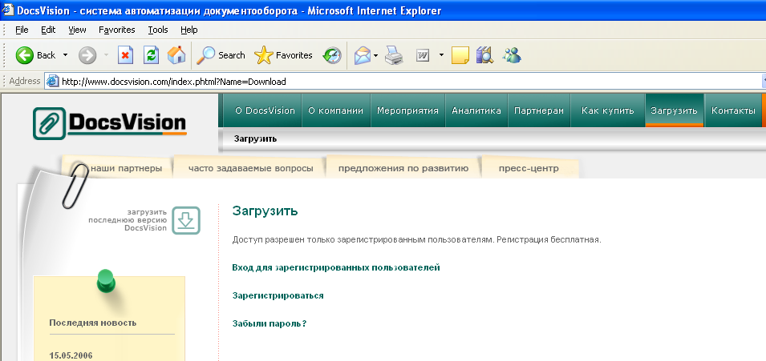



Контактная информация



Санкт-Петербург
ул. Беринга, д. 32, корп. 2
Тел.: (812) 356-7124
Москва
Варшавское шоссе, 36, строение 8, офис 505
Тел.: (495) 975-7445
E-mail: sales@docsvision.com
Интернет: www.docsvision.com



Смотрите список партнеров
на сайте www.docsvision.com

Или вместо этого –
контактная информация
компании-партнера

